Семейная традиция
(Ольховая Саша 8 группа)
В нашей семье есть замечательная традиция - путешествие к бабушке. Именно путешествие, потому что бабушка наша живет далеко, в Республике Удмуртия. Два раза в год, летом и зимой, всей семьей мы отправляемся на поезде на встречу приключениям. С нашей Сашенькой мы ездили уже 3 раза. В этом году зимой не удалось, потому что у нас родился сынок. Но к лету он подрастет и мы уже начинаем планировать очередную поездку.
Вместе с дочкой мы едем на вокзал за билетами, вместе составляем списки подарков, одежды, игрушек и еды, которые необходимо взять с собой.
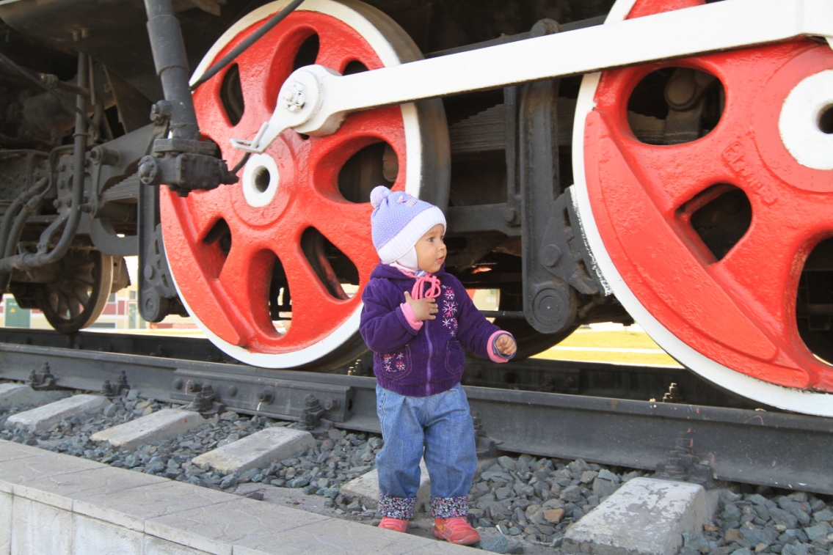
В дороге мы свободны от работы и бытовых забот и с удовольствием играем, лепим, читаем, беседуем всей семьей. На больших станциях выходим на прогулки, смотрим вокзалы, поезда.
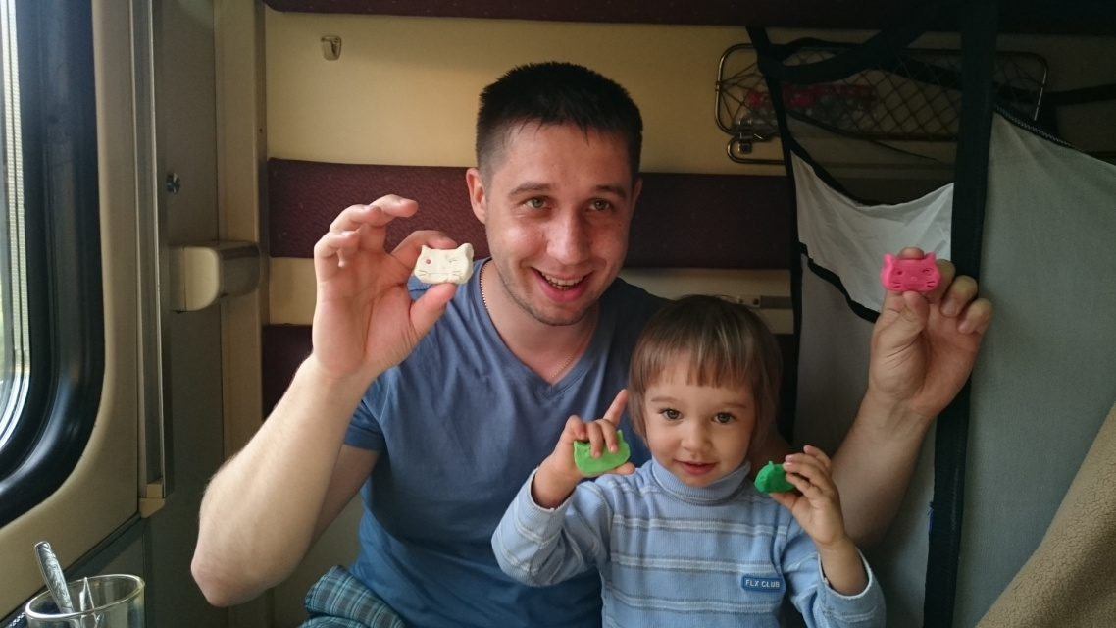

Бабушка наша живет в деревне, поэтому для нас это настоящий отдых после город. А для дочки деревня – лучший курорт на свете! Огород, пруд, баня, бассейн во дворе, прогулки за грибами и ягодами – просто сказка!
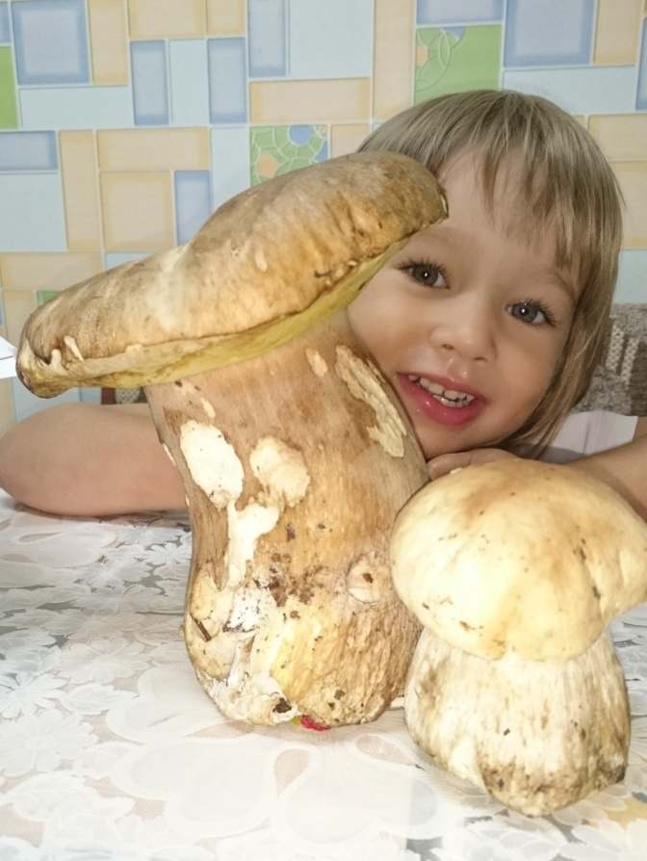
Нас всегда с нетерпением ждут родственники и друзья, поэтому наш приезд становится настоящим праздником.
И как-то так получилось, что традиция путешествовать породила в нашей семье еще одну семейную традицию. Мы любим гулять всей семьей на вокзале. Знаем расписание поездов и едем на вечернюю прогулку, чтобы проводить и встретить поезда. Саша не по картинкам с полутора лет знает локомотивы, грузовые и пассажирские вагоны, рельсы и шпалы.
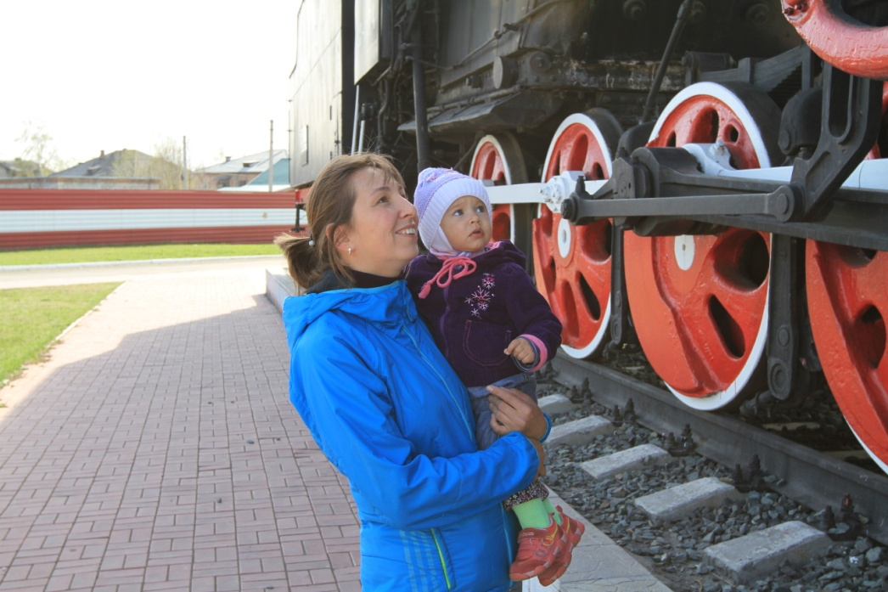
Всегда с радостью встречая и провожая поезд, мы машем ему, а машинист приветствует нас веселым гудком. Мы любим гулять по мосту над железнодорожными путями и пить чай в вокзальном кафе.
Иногда мы просим проводников пустить нас в вагон и нам еще ни разу не отказали! Правда увести нашу Сашу из вагона сложно. Она готова отправиться в путешествие на поезде в любую минуту.
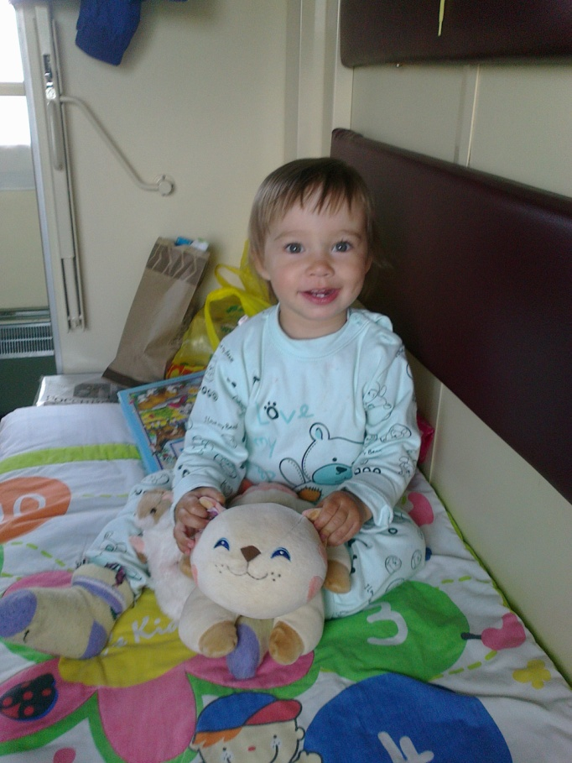
Дома мы часто играем в «путешествие на поезде». Мы строим поезда из конструкторов, обедаем в вагоне-ресторане или ложимся спать в купе.
А сейчас мы с нетерпением ждем лета, чтобы приехать на вокзал, сесть в поезд и отправиться к нашей любимой бабушке в деревню.

Семья Ольховых

